MASHT - Njësia për të drejtat e njeriut dhe Zyrtarja për Barazi Gjinore
kanë realizuar Punëtori për të drejtat e fëmijëve, ku një nga temat e trajtuara ishte identifikimi dhe vetëdijesimit i fëmijëve, për pasojat e dhunës në familje.

Nga: Merita Jonuzi – Kordinatore e Njësisë për të Drejtat e Njeriut
______________________________________________________________________________________
Kjo punëtori është realizuar në bashkëpunim me Shoqatën Prindër-Arsimtarë të Ferizajt, me ç`rast janë mbajtur punëtoritë për të drejtat e fëmijëve/ njeriut që kishin për objektivë sensibilizimin e fëmijëve/ nxënësve mbi të drejtat e tyre. Këto punëtori u realizuan në komunat: Gjilan, Viti, Kllokot, Han të Elezit, Kaçanik dhe Ferizaj.
Shkollat e përfshira në këto aktivitete ishin: Sh. F. M.U.: “Rexhep Elmazi”,
“ Musa Zajmi” dhe “ Selami Hallaqi” në Gjilan, Sh. F. M.U.: “ Dëshmorët e Vitisë”, “ Bafti Haxhiu” dhe “ Njazi Rexhepi” në Viti, Sh. F. M.U.
“ Sveti Sava” në Kllokot, Sh. F.M.U.: “ Ilaz Thaqi” në Hanin e Elezit, Sh.M.U.: “ Emin Duraku”, “ Idriz Seferi” dhe “ Kadri Zeka” në Kaçanik dhe shkollat e mesme të ulëta” “Gjon Sereqi”, “Ahmet Hoxha” dhe “Afrim Abazi” në Ferizaj.
Në të gjitha komunat kemi pasur pjesëmarrjen e dy grupeve me nga 36 nxënës, gjithsej 72 nxënës, ndërkaq në Kllokot dhe në Han të Elezit e kemi pasur vetëm nga një grup me 36 nxënës.

Temat e trajtuara gjatë trajnimeve ishin:

- Informacione të përgjithshme për të drejtat e fëmijëve/njeriut / Instrumentet ndërkombëtare
- Mekanizmat për të drejtat e njeriut në Kosovë
- Integrimi i të drejtave të fëmijëve dhe barazisë gjinore në sistem të arsimit/
- Roli i shkollës në parandalim të dhunës në shkollë dhe familje, trafikimit, drogës, punës së rrezikshme për fëmijë etj.

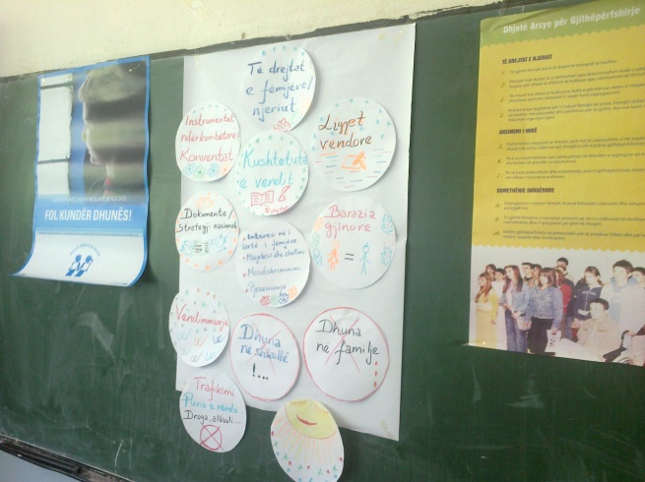
Rezultatet e punëtorisë:

- 360 nxënës të informuar me detaje të rëndësishme mbi të drejtat e fëmijëve/ njeriut, pjesë e të cilave janë edhe çështjet gjinore dhe aspekte tjera si: trajtimi i dhunës, trafikimit me njerëz, rreziqet nga droga/ narkomania etj.
- 14 shkolla përfituese të projektit;
- Ngritja e vetëdijes mbi të drejtat e fëmijëve/ njeriut dhe aktivitetet ekstrakurrikulare që mund t`i realizojnë shkollat dhe nxënësit në vazhdimësi;
- Pajisja e shkollave dhe nxënësve me materiale promovuese për të drejtat e fëmijëve/ njeriut ( Konventa e të Drejtave të Fëmijëve, Deklarata Universale për të Drejtat e Njeriut; fletëpalosje kundër dhunës në familje, fletëpalosje kundër punës dhe shfrytëzimit të fëmijëve, postera kundër dhunës në shkollë, postera për gjithëpërfshirjen në arsim, postera kundër trafikimit dhe kundër krimit të organizuar.)

Bazuar në punën disaditore me nxënës të shkollave të ndryshme, vlerësojmë se nxënësit e kanë shtuar informacionin e tyre për të drejtat e fëmijëve/ njeriut dhe barazi gjinore, por dhe për tema të tjera relevante që bien ndesh me të drejtat e tyre. Ndonëse këto tema janë pjesë integrale të sistemit arsimor, ka ende nevojë që edhe më tej të trajtohen nëpërmjet të aktiviteteve të ndryshme, duke e vënë në pah rolin e institucioneve arsimore në rritjen e vetëdijes për respektimin dhe avancimin e të drejtave të fëmijëve/njeriut në vendin tonë.
Sa i përket temës së dhunës në familje, kemi diskutuar me nxënës për obligimin që e kanë mësimdhënësit dhe të tjerë për identifikimin dhe raportimin dhunës në familje. Ata janë bindur për rolin e mësimdhënësve dhe vetë nxënësve në identifikimin e rasteve të fëmijëve që mund të vijnë me shenja abuzive në shkollë, si pasojë e dhunës në familje. Brenda kësaj teme kemi prekur çështjet e bashkëpunimit të shkollës me institucionet relevante ( QPS, Polici, etj) për ta trajtuar me efikasitet dhunën në familje, e cila pashmangshëm reflekton negativisht edhe në sjelljet e fëmijëve brenda shkollës, në nivelin e arritshmërisë së tyre në mësime dhe në premisat për t`u viktimizuar në forma të ndryshme.

